第2课时 分式的混合运算
一、教学目标：明确分式混合运算的顺序，熟练地进行分式的混合运算.
二、重点、难点
1．重点：熟练地进行分式的混合运算.
2．难点：熟练地进行分式的混合运算.
三、课堂引入
1．说出分数混合运算的顺序.
2．教师指出分数的混合运算与分式的混合运算的顺序相同.
五、例题讲解
例.计算
（1）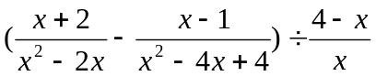
[分析] 这道题先做括号里的减法，再把除法转化成乘法，把分母的“-”号提到分式本身的前边..
解：
=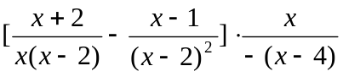
=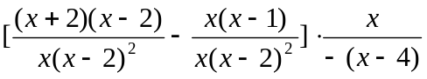
=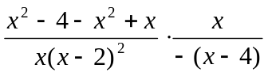
=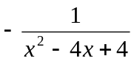
（2）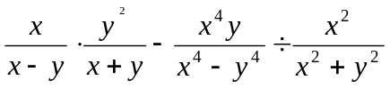
[分析] 这道题先做乘除，再做减法，把分子的“-”号提到分式本身的前边.
解：
=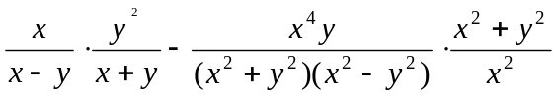
=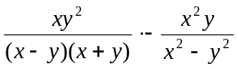
=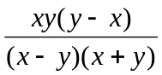
=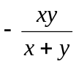
六、随堂练习
计算
(1) 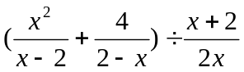 （2）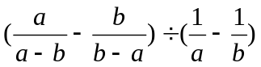
（3）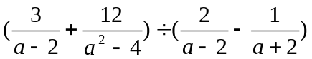

七、课后练习
1．计算
(1) 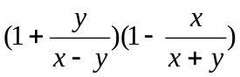
(2) 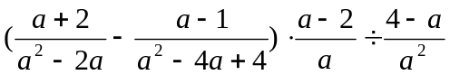
(3) 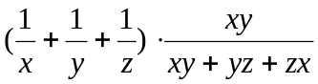
2．计算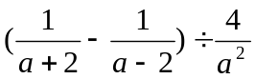，并求出当-1的值.
八、答案：
六、（1）2x （2）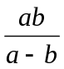 （3）3
七、1.(1)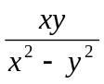 (2)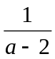 （3）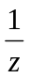 2.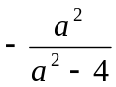,-

课后反思：

新课标第一网系列资料 www.xkb1.com 新课标第一网不用注册，免费下载！

